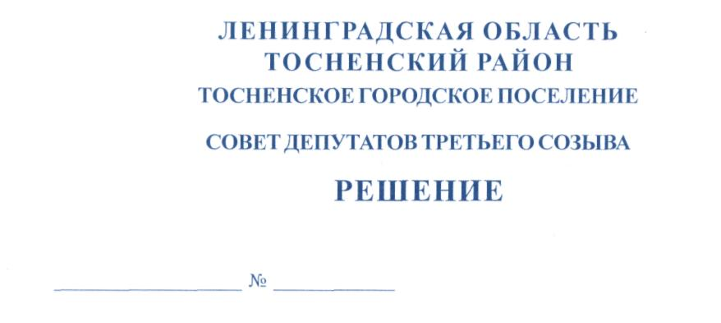

23.11.2017 116

О проведении публичных слушаний по проекту бюджета
Тосненского городского поселения Тосненского района
Ленинградской области на 2018 год и на плановый период
2019 и 2020 годов

В соответствии с Федеральным законом от 06.10.2003 № 131-ФЗ «Об общих принципах организации местного самоуправления в Российской Федерации» и Порядком организации и проведения публичных слушаний на территории Тосненского городского поселения Тосненского района Ленинградской области, утвержденным решением совета депутатов Тосненского городского поселения Тосненского района Ленинградской области от 25.09.2006 № 65 (с последующими изменениями, внесенными решениями совета депутатов Тосненского городского поселения Тосненского района Ленинградской области от 16.11.2006 № 67, от 27.08.2012 № 151 и от 21.11.2014 № 17), совет депутатов Тосненского городского поселения Тосненского района Ленинградской области
РЕШИЛ:
1. Провести публичные слушания по проекту бюджета Тосненского городского поселения Тосненского района Ленинградской области на 2018 год и на плановый период 2019 и 2020 годов 11 декабря 2017 года в 15.00 по адресу: Ленинградская область, г. Тосно, пр. Ленина, д. 32, в малом зале администрации муниципального образования Тосненский район Ленинградской области.
2. Аппарату совета депутатов Тосненского городского поселения Тосненского района Ленинградской области совместно с администрацией муниципального образования Тосненский район Ленинградской области обеспечить официальное опубликование и обнародование проекта бюджета Тосненского городского поселения Тосненского района Ленинградской области на 2018 год и на плановый период 2019 и 2020 годов и настоящего решения не позднее 25.11.2017.
3. Установить, что в публичных слушаниях вправе принять участие население Тосненского городского поселения Тосненского района Ленинградской области, а также иные заинтересованные лица.
4. Установить, что ознакомление с проектом документа, выносимого на публичные слушания, осуществляется в источниках официального опубликования, обнародования.
5. Установить, что предложения граждан по проекту бюджета Тосненского городского поселения Тосненского района Ленинградской области на 2018 год и на плановый период 2019 и 2020 годов принимаются до 16.00 по московскому времени 08 декабря 2017 года аппаратом совета депутатов Тосненского городского поселения Тосненского района Ленинградской области по адресу: Ленинградская область, г. Тосно, пр. Ленина, д. 32, каб. 43, тел. 33229.

2

6. Ответственным за регистрацию участников публичных слушаний назначить Воробьеву Оксану Владимировну, начальника сектора аппарата совета депутатов Тосненского городского поселения Тосненского района Ленинградской области.
7. Аппарату совета депутатов Тосненского городского поселения Тосненского района Ленинградской области совместно с администрацией муниципального образования Тосненский район Ленинградской области обеспечить организацию и проведение публичных слушаний по проекту бюджета Тосненского городского поселения Тосненского района Ленинградской области на 2018 год и на плановый период 2019 и 2020 годов.

Глава Тосненского городского поселения В. Гончаров

Воробьева 33229
20 ил

